Siirdepiltide kasutamine keraamikal/portselanil
Pilt pannakse valmis glasuuritud(ja põletatud) keraamika pinnale!
Pildi kinnitus/põletus on kolmas ja eraldi põletus!
Siirdepildid on trükitud paberile, mis sooja vee mõjul eemaldub kleebisest.
Pealt on pilt kaitstud vahapaberiga.
Kasutusjuhend:
I.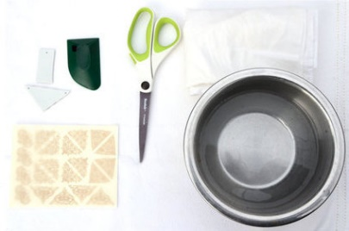 II.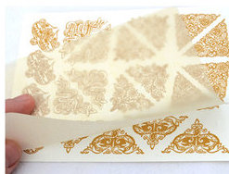 III. 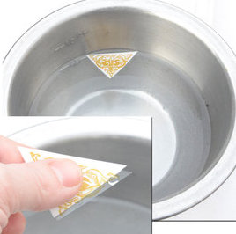 IV. 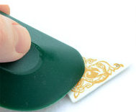
- Lõika pilt endale sobivasse suurusesse.
- Eemalda vahapaber.
- Aseta pilt toasooja veega täidetud kaussi. Hoia seal kuni pilt aluspaberilt lahti laseb(liigub paberi küljes).Mitmete piltide kleepimisel pane vette ja kleebi 2-3 pilti korraga.
Väikestel detailidel läheb selleks aega 30. sekundit, suurtel siirdepiltidel 1-2 minutit.
Üle kahe minuti ei tohiks pilti vees hoida.
Eemalda pilt veest enne aluspaberilt päris eemaldumist. Muidu võib siirdepilt sattuda
keraamilisele pinnale tagurpidi ja liimiga ei kinnitu(põletus ei õnnestu)!
- Aseta märg pilt koos paberiga eelnevalt puhastatud keraamikale. Nii, et
paber jääb vastu keraamikat ja pilt peale poole.
Lase pildil keraamikal seista 2-3 minutit. See on vajalik alusliimi pehmendamiseks.
Eemalda vaikselt aluspaber, hoides samal ajal teise käega siirdepilti paigal.
Juhul kui aluspaber ei eemaldu kergesti, tuleb pilt uuesti toasooja vette panna ja
protsessi korrata(suuremate piltide puhul võib liim vajada eemaldumiseks veidi rohkem aega).
- Kui pilt on õiges kohas (paber eemaldatud ja asetseb ilusasti liimine pool vastu keraamikat)
peab pilt keraamikal veidi seisma, et liim kinnituks pinnale(suurematel detailidel võib selleks minna aega lausa paar minutit).
Seejärel tuleb parima tulemuse saamiseks pilt väikese silikoon- või kummikaabitsa abil üle siluda.
Alusta silumist, vee ja mullikeste väljutamist, siirdepildi keskosast ja liigu vaikselt servade suunas.
Majapidamispaberiga võib vajadusel veidi kuivatada ja korda silumist juba veidi suurema survega-
nii, et kõik õhumullid ja vesi oleks pildi alt eemaldatud.
- Kui pilt on paigas ja üle silutud ei saa seda enam ümber paigutada. Vajadusel puhasta
majapidamispaberiga kogu keraamiline pind ja lase siirdepildil enne põletust ööpäev kuivada.
Väikese pildi puhul sobib ka lühem aeg, vähemalt mõned tunnid.
- Siirdepildid tuleb põletada hea ventilatsiooniga ruumis.
Põletusjuhend:
- Rate Temperature Hold
- 80°F(30°C) 185°F (85°C) :20 min.
- 185°F(85°C) 400°F (200°C) :15 min.
- 250°F(120°C) 700°F (370°C) :15 min.
- 1000°F(540°C) 1470°F (800°C) :15 min.
Siirdepildi paigaldamise video :https://www.milestonedecalart.com/firinginstructions/#firing-and-application
Siirdepiltide kasutamine klaasil
Siirdepildid on trükitud paberile, mis sooja vee mõjul eemaldub kleebisest. Pealt on pilt kaitstud vahapaberiga.
Kasutusjuhend:
- Eemalda vahapaber.
- Lõika pilt endale sobivasse suurusesse.
- Aseta pilt sooja veega täidetud kaussi. Hoia seal kuni pilt aluspaberilt lahti laseb(liigub paberi küljes).
Väikestel detailidel läheb selleks aega 30. sekundit, suurtel siirdepiltidel 1-2 minutit.
Üle kahe minuti ei tohiks pilti vees hoida. Kleebi 2-3 pilti korraga, mitte rohkem.
Eemalda pilt veest enne aluspaberilt päris eemaldumist. Muidu võib siirdepilt sattuda
klaasi pinnale tagurpidi ja liimiga ei kinnitu(põletus ei õnnestu)!
- Aseta märg pilt koos paberiga eelnevalt puhastatud klaasile. Nii, et
paber jääb vastu alusklaasi ja pilt selle peale.
Lase pildil klaasil seista 2-3 minutit. See on vajalik alusliimi pehmendamiseks.
Eemalda vaikselt aluspaber, hoides samal ajal teise käega siirdepilti paigal.
Juhul kui aluspaber ei eemaldu kergesti, tuleb pilt uuesti sooja vette panna ja
protsessi korrata(suuremate piltide puhul võib liim vajada eemaldumiseks veidi rohkem aega).
- Kui pilt on õiges kohas (paber eemaldatud ja asetseb ilusasti liimine pool vastu klaasi)peab pilt liimi kinnitamiseks veidi seisma, suurtel piltidel kuni paar minutit.
Edasi tuleb (parima tulemuse saamiseks) pilt väikese silikoon- või kummikaabitsa abil üle siluda.
Alusta vaikselt silumist, vee ja mullikeste väljutamist, siirdepildi keskosast ja liigu vaikselt servade suunas.
Majapidamispaberiga võib vajadusel veidi kuivatada ja korda silumist juba veidi suurema survega-
nii, et kõik õhumullid ja vesi oleks pildi alt eemaldatud.
- Kui pilt on paigas ja üle silutud ei saa seda enam ümber paigutada. Vajadusel puhasta
majapidamispaberiga kogu klaasi pind ja lase siirdepildil enne põletust ööpäev kuivada.
Väikese pildi puhul sobib ka lühem aeg-vähemalt mõned tunnid.
- Mitte metallsed pildid on läbikumavad ja jäävad ilusamad valgel või heledatel klaaspindadel.
- Siirdepildid tuleb põletada hea ventilatsiooniga ruumis.
Põletusjuhend -Kui pilt ei ole põletusel pealt klaasiga kaetud:
Rate Temperature Hold
30°C 85°C :20 min.
85°C 20°C :15 min.
120°C 370°C :15 min.
540°C 670°C to 700°C :10 min.
Põletusjuhend -Pilt on põletusel kahe klaasi vahel:
Rate Temperature Hold
30°C 85°C :20 min.
85°C 200°C :15 min.
120°C 370°C :15 min.
540°C 740°C to 800°C :0.5 hr. to 3 hr.
Siirdepildi paigaldamise video :https://www.milestonedecalart.com/firinginstructions/#firing-and-application

